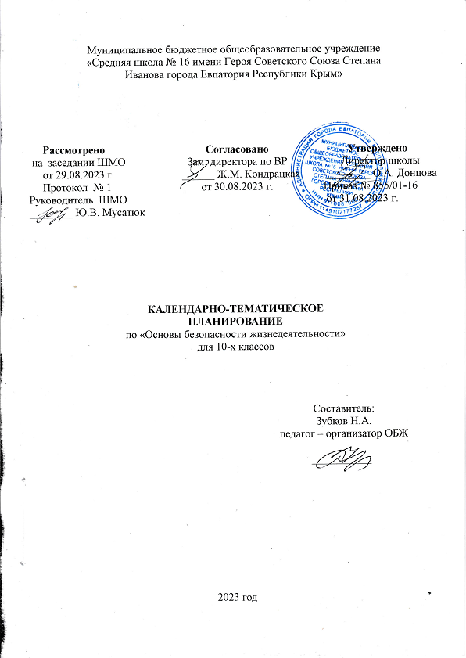

Электронные образовательные ресурсы

Название сайта | Электронный адрес
Федеральный образовательный портал по Основам безопасности жизнедеятельности | http: //www. obzh.ru/
Совет безопасности РФ | http: //www. serf. gov. ru
Министерство внутренних дел РФ | http: //www. mvd. ru
МЧС России | http://www.emercom.gov.ru
Министерство здравоохранения РФ | http: //www. minzdrav-rf. ru
Министерство обороны РФ | http: //www. mil. ru
Министерство просвещения РФ | http: II топ. gov. ru/
Министерство природных ресурсов РФ | http: //www. mnr. gov. ru
Федеральная служба России по гидрометеорологии и мониторингу окружающей среды | http: //www. mecom. ru/roshy dro/pub/rus/ index.htm
Федеральный надзор России по ядерной и радиационной безопасности | http: //www. gan. ru
Русский образовательный портал | http://www.gov.ed.ru
Академия повышения квалификации работников образования | http: //www. apkro. ru
Федеральный российский общеобразовательный портал | http://www.school.edu.ru
Федеральный портал «Российское образование» | http: //www. edu. ru
Портал компании «Кирилл и Мефодий» | http: //www. km. ru
Образовательный портал «Учеба» | http://www.uroki.ru
Журнал «Вестник образования» | http: //www. ve stnik. edu. ru
Издательский дома «Профкнига» | http://www.pr0fkni2a.ru
Издательский дом «Первое сентября» | http://www. lseptember.ru
Энциклопедия безопасности | http: //www. opasno. net
Личная безопасность | http://personal-safety.redut-7.ru
Образовательные ресурсы Интернета-Безопасность жизнедеятельности | http: //www. alleng. ru
«Мой компас» (безопасность ребёнка) | http://moikompas.ru/compas/bezopasnos tdet
Информационно-методическое издание для преподавателей ОБЖ-МЧС России | http://www. school-obz.org/topics/bzd/bzd. html
Эконавт-CATALOG (электронный каталог интернет ресурсов по Охране труда, Безопасности дорожного движения, Безопасности жизнедеятельности) | http://www.econavt-catalog.ru
Портал Всероссийской олимпиады школьников | http://rusolymp.ru/
Образовательные ресурсы Интернета - Безопасность жизнедеятельности | http: //www. alleng. ru/edu/saf. htm
Безопасность. Образование. Человек. Информационный портал ОБЖ и БЖД: Всё Безопасности Жизнедеятельности | http: //www. bezopasno st. edu66. ru
Информационно-консультационный портал ФЦПРО | http://fgos74.ru
Центр методической и технической поддержки внедрения ИКТ в деятельность ОУ и обеспечения доступа к образовательным услугам и сервисам | http://ikt.ipk74.ru
Единая коллекция цифровых образовательных ресурсов | http://school-collection.edu.ru
«Открытый класс» сетевые образовательные сообщества | http://www.openclass.ru
Сеть творческих учителей | http: //www. it-n. ru/
Сайт профильного обучения | http://www.protlle-edu.ru
Журнал «ОБЖ в школе» электронное научно-методическое издание для учителей ОБЖ | http://www.scliool-obz.org
Библиотека электронных наглядных пособий по ОБЖ для 5-11 классов | http://www. school-collection. edu.ru/catalog/rubr/7ed3 8401 -26b8-l lda-8cd6-0800200c9a66/37/
Для учителя ОБЖ материалы к урокам, сценарии внеклассных мероприятий, документы | http://www.uroki.net/docobgd.htm
Уроки школьной программы (видео, конспекты, тесты, тренажеры) | http: //interneturok. ru
Учительский портал. Методические разработки по ОБЖ | http: //www. uchportal. ru/load/81
Энциклопедия безопасности | http://www.opasno.net
Личная безопасность | http://personal-safety.redut-7.ru
Портал Всероссийской олимпиады школьников | http://rusolymp.ru/
Образовательные ресурсы Интернета – Безопасность жизнедеятельности | http://www.alleng.ru/edu/saf.htm
Безопасность и выживание в экстремальных ситуациях.  Методические рекомендации по реализации мер, направленных на обеспечение безопасности детей в сети «Интернет» | http:// www.hardtime.ru  (http://orel-edu.ru/wp-content/uploads/2014/02/%D0%9C%D0%B5%D1%82%D0%BE%D0%B4-%D1%80%D0%B5%D0%BA%D0%BE%D0%BC%D0%B5%D0%BD%D0%B4%D0%B0%D1%86%D0%B8%D0%B8.docx
Календарно – тематическое планирование
для 10-А, 10-Б, 10-К классов

№ п/п |  | Дата проведения |  | Наименование раздела, темы урока
план | факт | план | факт
1. |  | 06.09. |  | Культура безопасности жизнедея -тельности человека в современной среде обитания. Междисциплинарные основы теории безопасности жизнедеятельности.
2. |  | 13.09. |  | Экологические основы безопасности жизнедеятельности человека в среде обитания.
3. |  | 20.09. |  | Медико-биологические основы безопасности жизнедеятельности человека в среде обитания.
4. |  | 27.09. |  | Психологические основы безопасности жизнедеятельности человека в среде обитания. (Тест.)
5. |  | 04.10. |  | Права и обязанности государства и граждан России по обеспечению безопасности жизнедеятельности.
6. |  | 11.10. |  | Защита национальной безопасности государства от военных угроз
7. |  | 18.10. |  | Защита личности, общества, государства от угроз социального характера.
8. |  | 25.10. |  | Противодействие экстремизму. Противодействие терроризму, наркотизму в Российской Федерации. (Тест.)
9. |  | 08.11. |  | Единая государственная система предупреждения и ликвидации чрезвычайных ситуаций (РСЧС).
10. |  | 15.11. |  | Основные мероприятия РСЧС и гражданской обороны по защите населения и территорий в чрезвычайных ситуациях.
11. |  | 22.11. |  | Защита населения и территорий от чрезвычайных ситуаций природно- го характера.
12. |  | 29.11. |  | Защита населения и территорий от чрезвычайных ситуаций техногенного характера.
13. |  | 06.12. |  | Чрезвычайные ситуации на инже- нерных сооружениях, дорогах, транспорте. Страхование. (Тест.)
14. |  | 13.12. |  | Защита населения и территорий от военной опасности, оружия массового поражения и современных обычных средств поражения.
15. |  | 20.12. |  | Защита населения и территорий от радиационной опасности.
16. |  | 27.12. |  | Средства коллективной защиты от оружия массового поражения.
17. |  | 10.01. |  | Защита населения и территорий от биологической и экологической опасности.
18. |  | 17.01. |  | Средства индивидуальной защиты органов дыхания и кожи. (Тест.)
19. |  | 24.01. |  | Вооруженные Силы Российской Федерации: организационные основы.
20. |  | 31.01. |  | Состав Вооруженных Сил Российской Федерации.
21. |  | 07.02. |  | Воинская обязанность и военная служба.
22. |  | 14.02. |  | Права и обязанности военнослужащих.
23. |  | 21.02. |  | Боевые традиции и ритуалы Вооруженных Сил Российской Федерации. (Тест.)
24. |  | 28.02. |  | Медицинское обеспечение индивидуального и общественного здоровья.
25. |  | 06.03. |  | Здоровый образ жизни и его составляющие.
26. |  | 13.03. |  | Инфекционные заболевания: их особенности и меры профилактики.
27. |  | 27.03. |  | Факторы риска неинфекционных заболеваний и меры их профилактики.
28. |  | 03.04. |  | Профилактика заболеваний, передающихся половым путем. (Тест.)
29. |  | 17.04. |  | Первая помощь при неотложных состояниях: закон и порядок.
30. |  | 24.04. |  | Первая помощь при ушибах, Растяжении связок, вывихах, переломах
31. |  | 08.05. |  | Первая помощь при кровотечениях, ранениях.
32. |  | 15.05. |  | Первая помощь: сердечно-легочная реанимация.
33. |  | 22.05. |  | Контрольная работа
 |  |  |  | Итого: 33 часа

